**1.- UTF_8 en MySQL**

Aquí es donde surgen la mayor parte de los problemas. Cuando creamos las tablas en la base de datos tenemos que tener especial cuidado de que todos los cotejamientos estén en utf-8. Cuando lo dejas por defecto, si utilizas phpmyadmin este proceso se convierte en una lotería y cuando termines de crear tu base de datos verás que cada cosa está cotejada de forma diferente…

Vamos a utilizar UTF-8, a continuación tendrás que elegir latin1_general_ci, si eliges latin1_spanish_ci también funcionará, pero por favor, usa en todas lo mismo.

**Cotejamiento para las conexiones al servidor.**

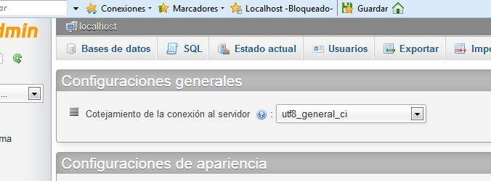

**Cotejamiento para la base de datos**

En la pestaña operaciones de la pantalla principal de la base de datos. Cuando creamos una BD nueva.

[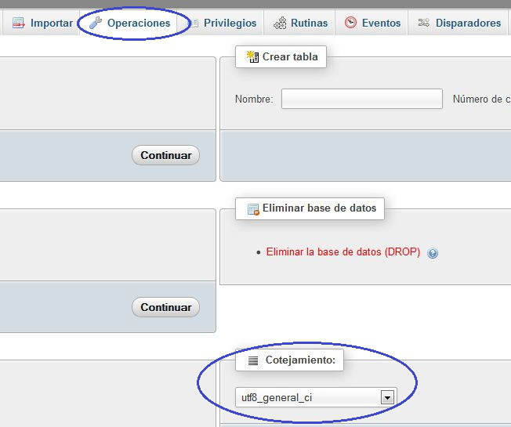](https://dbarreno.files.wordpress.com/2012/10/captura6.jpg)

**Cotejamiento para las tablas.**

Cada tabla que creemos deberá tener el mismo cotejamiento

[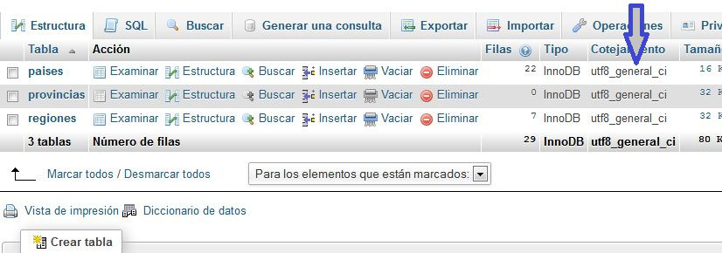](https://dbarreno.files.wordpress.com/2012/10/captura21.jpg)

**Cotejamiento de Campo o Columna.**

Es importante indicar el cotejamiento que va a tener el Campo, sobre todo si en este vamos a almacenar caracteres de texto. Lógicamente a un campo numérico, booleano etc no hay que indicar el cotejamiento porque su contenido no incluirán caracteres “extraños”.

[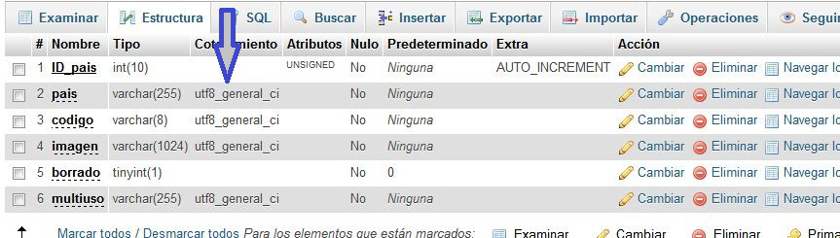](https://dbarreno.files.wordpress.com/2012/10/captura31.jpg)

**2.- PHP**

Al realizar la conexión con PHP le indicaremos también que la conexión se hace con UTF-8